СИМВОЛІКА РАДОФ

Наша емблема Наш прапор

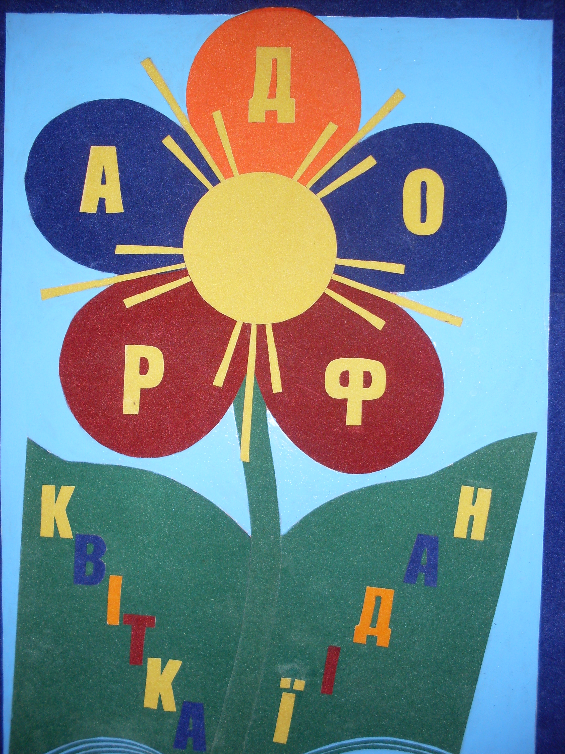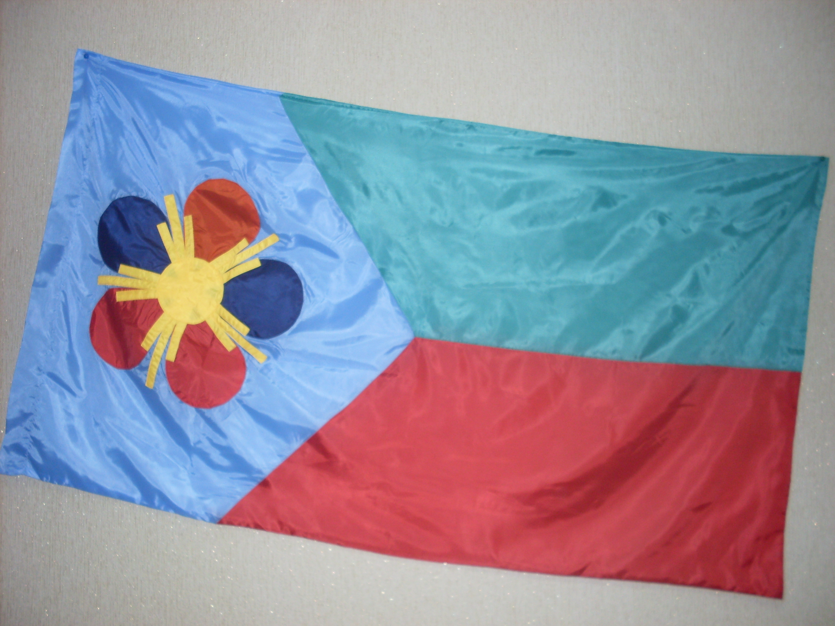

Наш девіз
«Квітка надії»
Втілить ваші мрії,
Здійснить всі бажання –
Від РАДОФ вітання!

Гімн РАДОФ
«Наше юне життя»
Наше юне життя – Наше юне життя –
Це бурхлива ріка. Веселкова пора,
Прокладаєм ми шлях Це пора юних літ,
До своїх світлих мрій, До вершини політ –
З нами «Квітка надій». Молодь змінює світ.
Наше юне життя – Наше юне життя –
Це нічний зорепад, Це парад кольорів,
Це квітуча весна, Наша дружна сім'я,
Та ідей множина І в нас думка,
І ні кроку назад. Щоб Вкраїна цвіла!

Приспів:
Ми будем разом, разом йти до мети,
За руки взявшись я і ти,
Бо лідерське життя запалює серця
Нехай лунає пісня ця.
Ми будем разом, разом йти до мети,
За руки взявшись я і ти,
РАДОФ моя сім'я –за нами майбуття.

